*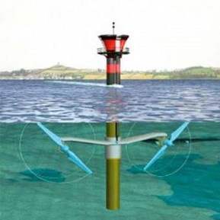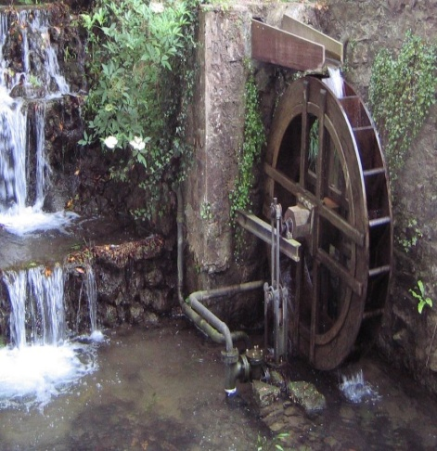Fuentes de energía renovable:*

5

Fuentes de energía limpia

1

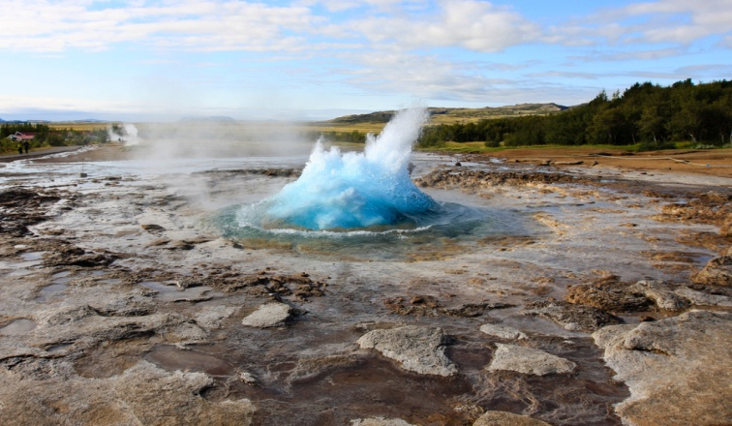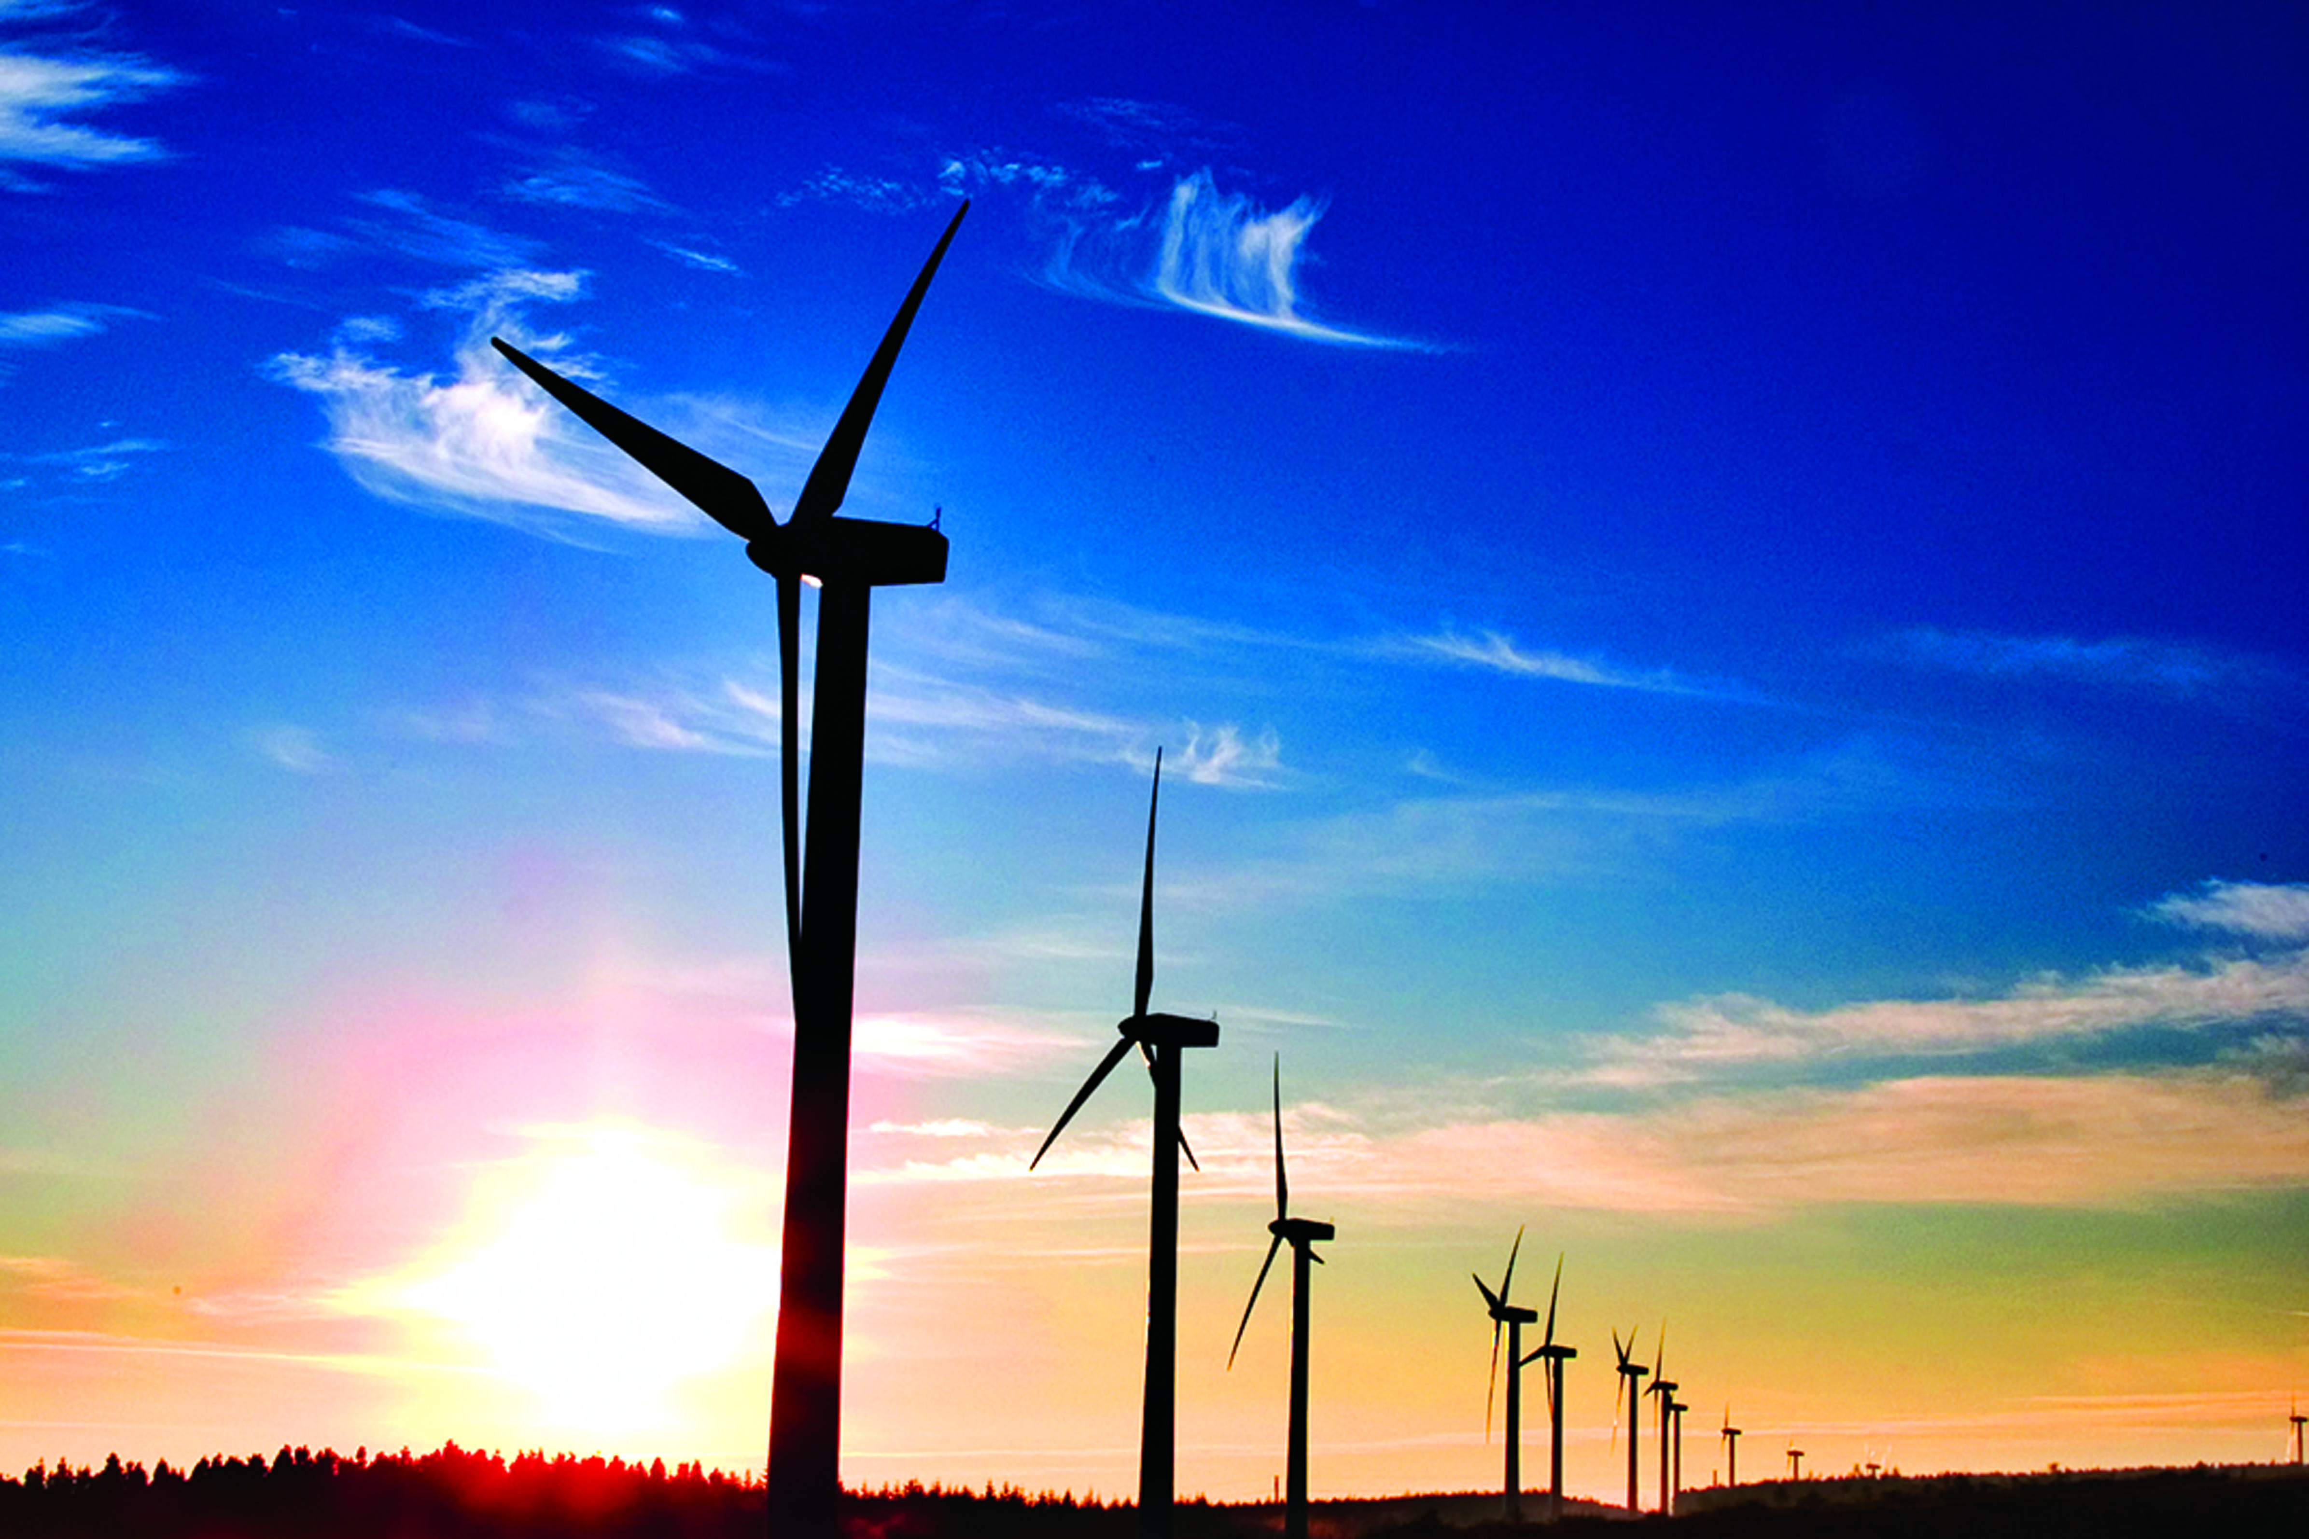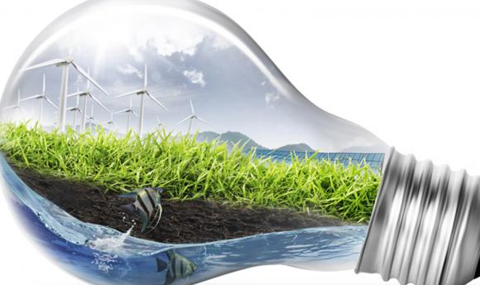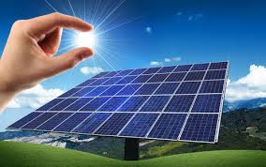

*Energía solar*.-Producida por el **sol** y que es convertida a energía útil por el ser humano, ya sea para calentar algo o producir electricidad.

*Energía eólica.-* Es la energía obtenida del **viento**. Energía que produce el movimiento de las palas de un aerogenerador impulsadas por el viento en energía eléctrica.

*Energía geotérmica.-* Es una fuente de energía renovable que aprovecha el **calor** que existe en el subsuelo de nuestro planeta.

*Energía marina.-* Viene transportada por las olas del **mar,** las mareas o producida, entre otros fenómenos, por la diferencia de temperaturas del océano.

*Energía hidráulica.-* Aquella que se obtiene del aprovechamiento de las energías cinética y potencial de la corriente del **agua**, saltos de agua o mareas.



4

3

2